**ПІБ** *Чепіль Оксана Миколаївна* **Клас** *5* **Предмет** *Інформатика* **Контакти** [**oksana22233@gmail.com**](mailto:oksana22233@gmail.com)

**0966090809 Viber**

|  |  |  |  |  |
| --- | --- | --- | --- | --- |
| **Дата** | **Тема** | **Додаткові відомості** | **Домашнє завдання** | **Примітки** |
| 16.04. | Практична робота №6.  Складання та виконання проектів із циклами. |  | Практична робота на ст..206 | Переслати мені на Viber або на пошту |
| 22.04 | Постановка завдання , планування та виконання проекту |  |  | Переслати мені на Viber або на пошту |

**Постановка завдання, планування проекту.**

[**Матеріали для уроку**](http://en.calameo.com/read/005025024c9c4207b97cf)

**Проект** — це скоординована діяльність групи людей, спрямована на досягнення певного результату за визначений час.

**Мета проекту** — це те, що ми бажаємо отримати в результаті його виконання.

**Завдання проекту** — це дії, які потрібно виконати для досягнення мети проекту.

Самостійна робота над проектом з допомогою вчителя та однокласників — тривалий та відповідальний процес.

* Ідея проекту
* Прогнозований результат
* План реалізації проекту
* Підготовка матеріалів
* **Представлення результату**

Перш ніж приступити до роботи над проектом, потрібно ретельно продумати все від задуму до отримання очікуваного результату, а також спланувати, що потрібно зробити та у якій формі. Тому робота над проектом має складатися з таких етапів:

* Організаційний
* Пошуковий
* Практичний
* Подання результатів
* Узагальнюючий

Презентація або інший документ, у якому підбиваються підсумки виконання проекту, повинні містити матеріали про результативність проекту — досягнення (не досягнення) мети, що ставилася на початку проекту, та якість реалізації відповідних завдань.

Завершальним і дуже важливим етапом роботи над проектом є його публічний захист, у ході якого відбувається презентація результатів реалізації проекту. Важливим є не тільки вміст самої презентації, але й чітке та зрозуміле подання відомостей про проект:

[Приклад проекту](http://svitppt.com.ua/geografiya/osoblivosti-vizerunkiv-ta-ornamentiv-na-rushnikah-riznih-regioniv-ukra.html)

**Розминка**

**Завдання 1.** Створити проект, який малює східці.

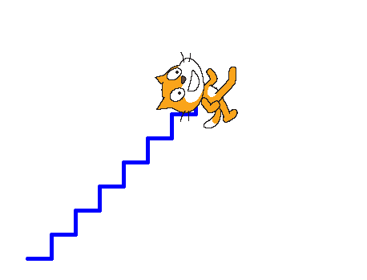

Підказка:

малювати починаємо з точки х=-200 y=-150

крок 30, східців 7, розмір олівця 5

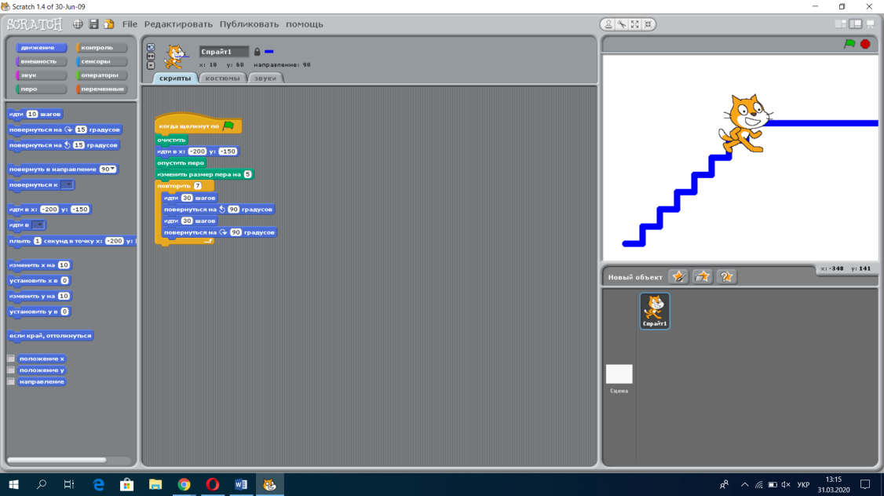

**Завдання 2.** Реалізувати проект, який створює зображення на малюнку

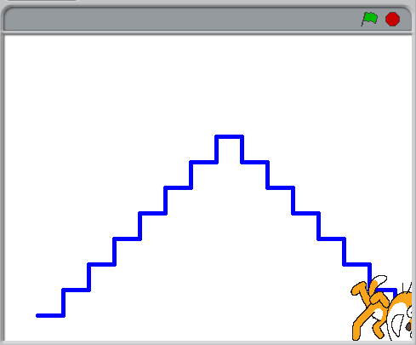

**Домашнє завдання: Доробити проект та надіслати мені файли програми на пошту. 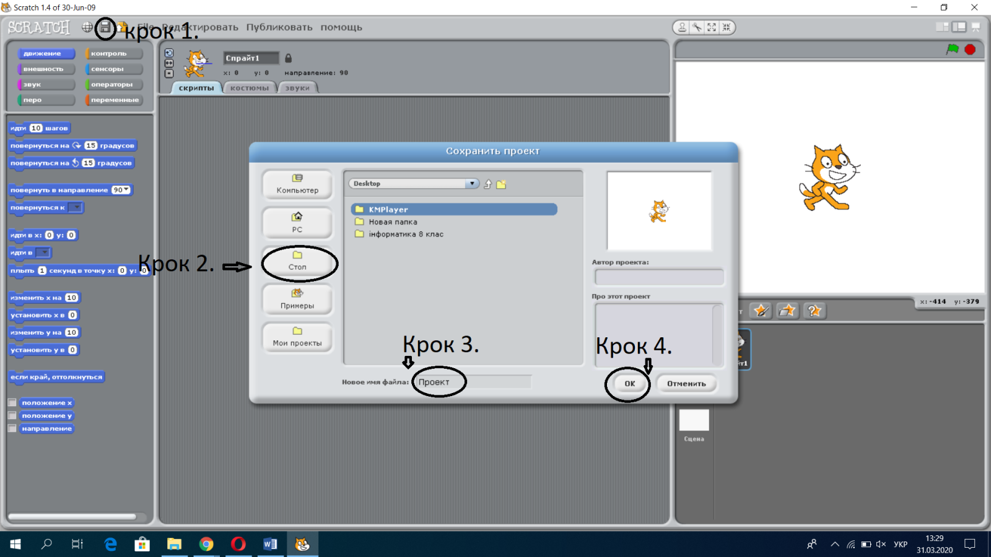**Вибрати тему проекту для реалізації в середовищі Скретч.

Інформація для тих, хто не встановив на домашньому комп’ютері програму Скретч(наведіть на кота і встановіть програму за вказівками)

[](http://scratch.ru.uptodown.com/)